|  |  |  |  |
| --- | --- | --- | --- |
| DOCENTE | Helvert Sarmiento enviar al correo hsarmiento@educacionbogota.edu.co | | |
| ESTUDIANTE |  | | |
| CURSO | 5 | FECHA ENTREGA | 27 de Marzo |

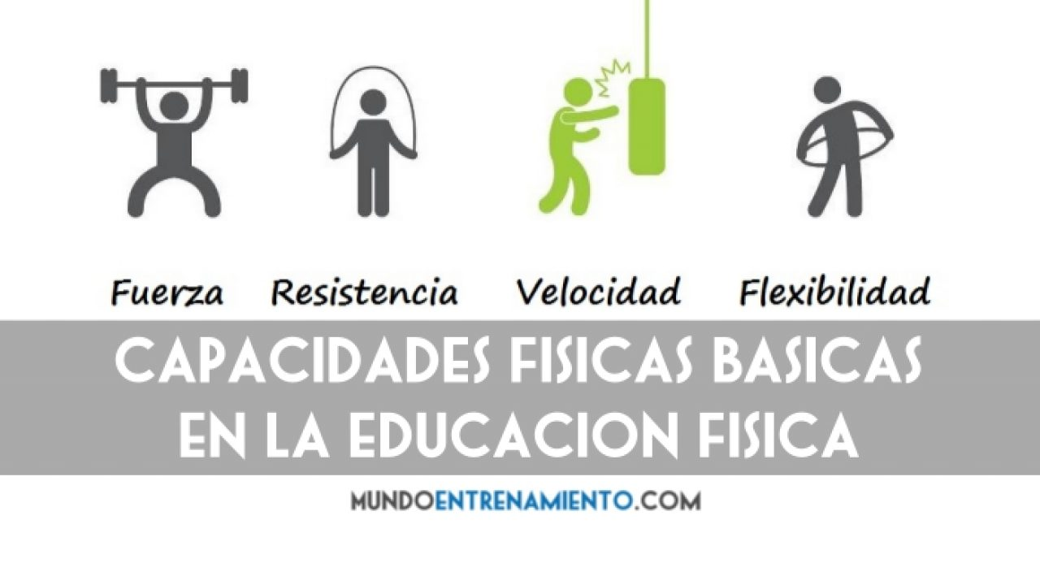

1. CONCEPTO DE CAPACIDADES FÍSICAS.

Podemos definir las capacidades físicas básicas como: “los factores que determinan la condición física del individuo, que lo orientan hacia la realización de una determinada actividad física y posibilitan el desarrollo de su potencial físico mediante su entrenamiento” – Álvarez del Villar.

Son condicionales por varias razones:

a) se desarrollan mediante el proceso de acondicionamiento físico

b) condicionan el rendimiento deportivo.

Estas capacidades se dicen que son básicas porque son las componentes de las demás cualidades que se denominan resultantes y porque son el soporte físico de las cualidades más complejas.

2. CLASIFICACIÓN DE LAS CAPACIDADES FÍSICAS

Muchos autores de épocas pasadas han mencionado en sus tratados o libros las capacidades físicas. Dentro de estas capacidades físicas la mayoría los dividían en: ejercicios de fuerza, de velocidad, de resistencia, de destreza, etc.; e incluso llegaron a mencionar otras cualidades como: el equilibrio, la habilidad, la flexibilidad, la agilidad, etc. Uno de los autores fue Gundlack (1968) el cual clasifica las capacidades físicas en:

• Capacidades condicionales: que vienen determinadas por los procesos energéticos y metabólicos de rendimiento de la musculatura voluntaria: fuerza, velocidad, resistencia.

• Capacidades intermedias: flexibilidad, reacción motriz simple.

• Capacidades coordinativas, que vienen determinadas por los procesos de dirección del sistema nervioso central: equilibrio, agilidad, coordinación, etc.

En la actualidad la mayoría de los autores coinciden en denominar capacidades físicas básicas a la resistencia, fuerza, velocidad y la flexibilidad, no incluyendo en esta clasificación a la coordinación debido a que entraría a formar parte de las capacidades psicomotoras o coordinativas. Hay que tener en cuenta que debe verse al hombre/mujer como un todo y por ello cualquier acto motor que realice es el resultado de la participación conjunta de todas las capacidades que posee el individuo.

Distintas circunstancias se dan en los fenómenos fisiológicos que respaldan estas capacidades. Mientras que la fuerza, la resistencia, la velocidad y la flexibilidad recaen fundamentalmente sobre la acción muscular, metabólica y cardiovascular; la coordinación lo hace sobre proceso de control motor (sistema nervioso), lo que no quiere decir que no estén perfectamente interrelaciones y sean inseparables.

ACTIVIDAD

* Leer atentamente el anterior artículo y de allí responder:

¿Qué son las capacidades físicas?

¿Cuáles son las capacidades físicas?

* Cada día practicar calentamiento como se ha indicado en clase, luego investigar y realizar un juego con uno o dos familiares en casa donde se trabaje:

Día 1: Fuerza

Día 2: Resistencia

Día 3: Velocidad

Día 4: Flexibilidad

Debe presentar por escrito la descripción del juego que realizó y su experiencia.

Todo lo anterior debe ser enviado al correo del docente.